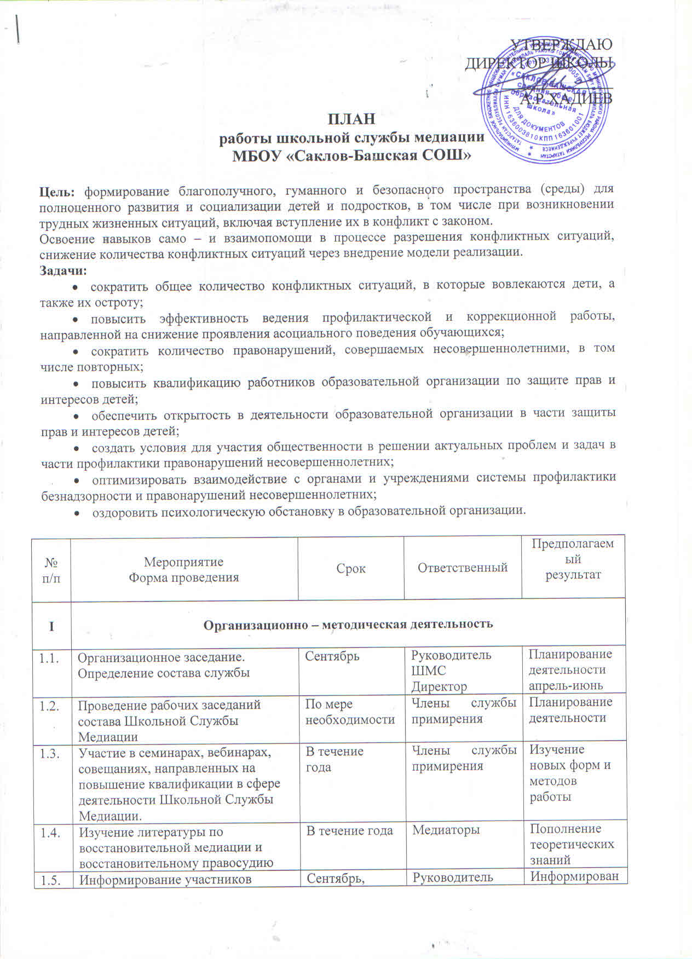

1.6. | Информационное сообщение (презентация) для получения одобрения и поддержки педагогического коллектива, учащихся. | Октябрь | Члены службы примирения. | Педсовет.  Классные часы.
II | Реализация восстановительных программ
2.1. | Анализ и сбор информации о ситуации, с которой организуется восстановительная процедура | По мере поступления случая в работу | Руководитель ШМС  Медиаторы | Выбор типа восстановительной программы
2.2. | Проведение мероприятие примирения с предоставлением отчетов о проделанной восстановительной работе. | По мере поступления случая в работу | Члены службы примирения | Преодоление враждебности между сторонами конфликтной ситуации
2.3. | Консультирование законных представителей, специалистов, работающих с участниками реализуемых ВП. | По необходимости | Члены службы примирения | Реабилитация участников конфликтной ситуации
2.4. | Проведение программ примирения по запросам руководителя муниципальной службы примирения (с предоставлением отчета о проведенной восстановительной работе). | По мере поступления случая в работу | Руководитель ШМС  Медиаторы | Разрешение конфликтных ситуаций
2.5. | Работа с обращениями по мере необходимости | По необходимости | Члены службы примирения | Разрешение конфликтных ситуаций
III | Организация работы актива ШСП
3.1. | Реализация восстановительных программ активом школьной службы примирения | По мере поступления случая в работу | Руководитель ШМС  Медиаторы | Преодоление враждебности между сторонами конфликтной ситуации
3.2. | Оформление информационной папки «Школьная служба медиации» | Октябрь | Руководитель ШМС  Медиаторы | Расширение знаний о деятельности ШСП участников ОО
3.3. | Рабочие заседания актива ШМС | 1 раз в квартал | Руководитель ШМС  Медиаторы | Повышение качества работы ШСП
3.4. | Сотрудничество с Советом профилактики школы | В течение года | Члены службы примирения | Повышение качества работы ШСП
IV | Просветительская деятельность
4.1.
4.2. | Организация рекламной деятельности (разработка буклетов, информационных листов) | В течение года | Руководитель ШМС  Медиаторы | Расширение знаний о деятельности ШСП участников ОО
4.3. | Проведение классных часов на тему: «Знакомство со службой школьной медитации» 5-9 классы: «Разрешение конфликтных ситуаций в школе» 5-9 кассы  «Общение без конфликтов»  Беседы:  1. Умеешь ли ты дружить?  2. Возможные причины конфликтов.  3. Как простить обиду?  4. Умеешь ли ты мириться? | Ноябрь | Классные руководители | Расширение знаний
V | Межведомственное взаимодействие
5.1. | Тесное сотрудничество с советом профилактики школы | В течение года | Члены службы примирения | Защита законных интересов несовершеннолетних
5.2. | Консультации у методистов, специалистов по восстановительным программам | По мере необходимости | Члены службы примирения | Защита законных интересов несовершеннолетних
5.3. | Тесное сотрудничество с психологами ППМС цента | В течениегода | Члены службы примирения | Защита законных интересов несовершеннолетних
VI | Мониторинг реализации восстановительных программ
6.1. | Ведение мониторинга реализации восстановительных программ и представление отчетов | Июнь | Руководитель ШМС | Своевременное представление отчетности по отработанным случаям
6.2. | Ведение регистрационного журнала для дальнейшего мониторинга | По мере необходимости | Руководитель ШМС | Представление ситуации и поиск решений

